|  |  |
| --- | --- |
| Service de l'accueil familial (SAF) | Fiche de mise à disposition pour du relai |

Ce formulaire doit être complété en cas d'absence d'enfants confiés à votre domicile durant les vacances scolaires, peu importe la durée et le motif (colonie, DVH) conformément à la procédure.

Après avoir rempli le formulaire ci-dessous, merci d'envoyer un mail à vos collègues sur la boite générique des assistants familiaux ainsi qu'à la RH en copie ([rh-assfam@eure.fr](mailto:rh-assfam@eure.fr)) afin de les informer de votre disponibilité pour accueillir en relais.

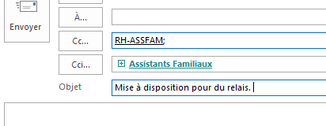

Nom et Prénom de l'Assistant Familial :

Nombre de places disponibles :

Date de disponibilité pour assurer du relai :

Date de début : Heure :

Date de fin : Heure :

Date de début : Heure :

Date de fin : Heure :

*Le service employeur se réserve le droit d'imposer des congés payés aux professionnels dont tous les enfants sont absents simultanément du domicile, sans dérogation, si l'assistant familial ne se rend pas disponible pour du relai.*